Описание ситуации № 4
Муниципальной методической службой были получены результаты итоговой оценки методических компетенций двухсот учителей (всего в районе 500 учителей), проходивших в текущем учебном году курсы повышения квалификации. Результаты диагностики показали, что 140 педагогов обладают критически низкими компетенциями по следующим направлениям:
- знание и понимание места каждого компонента в методической системе, их взаимодействие (цель - задачи - содержание - форма - методы и приемы - средства);
- умение организовывать и осуществлять контроль и оценку учебных достижений, текущих и итоговых результатов освоения основной образовательной программы обучающимися, в том числе умение применять формирующее оценивание;
- умение ставить различные виды учебных задач (учебно-познавательные, учебно-практические, учебно-игровые) и организовывать их решение (в индивидуальной или групповой форме) в соответствии с уровнем познавательного и личностного развития детей, сохраняя при этом баланс предметной и метапредметной составляющей их содержания.
Остальные 60 педагогов, прошедшие курсы, по данным направлениям показали продвинутый и высокий уровень компетенций.
Задание 1. Подготовьте ответ на вопрос.
Какую ключевую проблему вы видите в представленной ситуации?
Задание 2. Подготовьте ответ на вопрос.
Как предположительно будет развиваться ситуация в муниципалитете в течение ближайших трех лет, если результаты мониторинга останутся констатацией факта и никаких мер не последует?
Задание 3. Исходя из представленной ситуации, подготовьте рекомендации для школ муниципалитета (3-4 пункта).
Задание 4. Разработайте проект, направленный на решение проблемы на муниципальном уровне. Детальная проработка всех мероприятий, финансового обеспечения и рисков проекта не требуется.
Задание 5. Представьте экспертной комиссии презентацию проекта в двух слайдах.

Слайд 1
- Ключевая проблема
- Прогноз развития ситуации при отсутствии ее решения, обоснованный исходя из реальных обстоятельств в области:
- кадрового обеспечения МО
- демографии в МО
- инфраструктуры МО
- Рекомендации школы (3-4 рекомендации)
Прогноз развития ситуации муниципальной системы образования можно представить на слайде с использованием диаграмм, графиков и др.

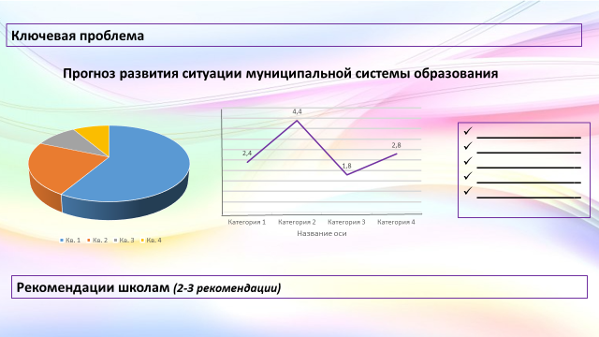

Слайд 2. Описание проекта
- Цель;
- Механизмы решения проблемы;
- Меры и мероприятия;
- Планируемые результаты.
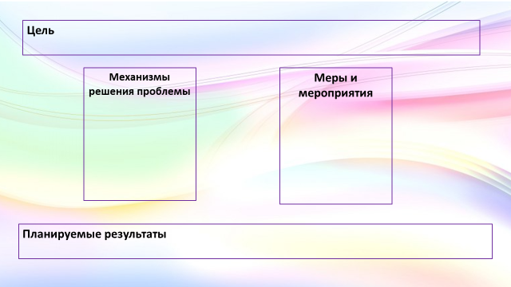
Продолжительность выступления команды – до 5 минут

